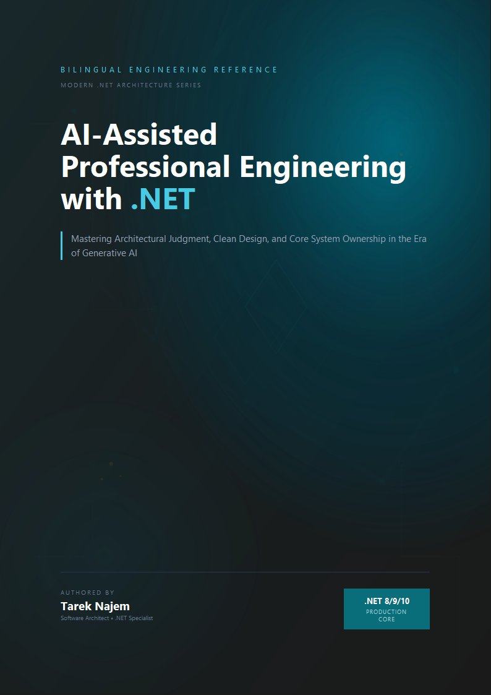

AI-Assisted Professional Engineering with .NET

مقدمة الكتاب / البيان الهندسي
هندسة البرمجيات تدخل أخطر وأعمق مرحلة تحول في تاريخها الحديث.
لأول مرة في تاريخ الصناعة، أصبح بإمكان المهندسين توليد أنظمة برمجية أسرع مما يستطيعون فهمها.
مطوّر واحد يستطيع اليوم إنتاج آلاف الأسطر البرمجية خلال دقائق. واجهات برمجية كاملة يمكن بناؤها عبر Prompt واحد. اختبارات، خطط إعادة هيكلة، توثيق، طبقات خدمات، وحتى اقتراحات معمارية — كلها تُولّد بسرعة الآلة.
لكن خلف هذا التسارع غير المسبوق، تظهر حقيقة مقلقة:
الفرق البرمجية بدأت تُطلق أنظمة لا يفهمها أحد فهماً كاملاً.
تجريدات معمارية مولّدة بالذكاء الاصطناعي تدخل بيئات الإنتاج دون مراجعة هندسية صارمة. الدَّين التقني يتراكم بمعدل لم يكن ممكناً عملياً قبل سنوات قليلة. والأسوأ من ذلك أن بعض المهندسين لم يعودوا يفوضون التنفيذ فقط، بل بدؤوا يفوضون الحكم الهندسي نفسه إلى أنظمة احتمالية لا تتحمل أي مسؤولية عن استدامة البرمجيات التي تساعد في بنائها.
هذه ليست مجرد نقلة في الأدوات.
إنها أزمة هندسية حقيقية.
الأنظمة البرمجية الحديثة أصبحت معقدة على نحو غير مسبوق. بنى سحابية موزعة، خطوط بيانات آنية، معماريات مدفوعة بالأحداث، واجهات خارجية، متطلبات تنظيمية، تشغيل متزامن وغير متزامن، أنظمة تعتمد على التعلم الآلي، وفرق موزعة عبر العالم — كل ذلك حوّل هندسة البرمجيات إلى واحدة من أكثر المهن تطلباً على المستوى الذهني والمعرفي.
تطبيق .NET المؤسسي الحديث لم يعد “برنامجاً”.
بل أصبح كياناً اجتماعياً-تقنياً حيّاً، يحتوي على مئات نقاط الفشل المحتملة، وسلوكيات متشابكة، وضغوط تشغيلية، وقرارات معمارية تستمر آثارها لسنوات بعد اتخاذها.
في قلب هذا التعقيد، دخل الذكاء الاصطناعي.
ودخل معه قدر هائل من الضجيج.
جزء كبير من المحتوى المنتشر حول الذكاء الاصطناعي يتعامل مع هندسة البرمجيات وكأنها مجرد مشكلة كتابة كود بسرعة. شروحات تُظهر مدى سرعة النموذج اللغوي في توليد الدوال والملفات، بينما تتجاهل تماماً ما يجعل الهندسة هندسة فعلاً: سلامة المعمارية، صحة السلوك، القابلية للرصد، القدرة على الصيانة، حدود الأمان، الاستقرار التشغيلي، وتحمل مسؤولية أنظمة ستبقى حية بعد رحيل من كتبها.
الهندسة الحقيقية لم تكن يوماً سباقاً في سرعة الكتابة.
الهندسة هي القدرة على اتخاذ قرارات صعبة تحت ظروف غير مثالية.
هي الاختيار بين حلول لكلٍّ منها ثمنه الحقيقي. هي بناء أنظمة تنهار بأمان بدلاً من أن تنهار بعشوائية. هي كتابة برمجيات تبقى مفهومة بعد سنوات. هي إدراك اللحظة التي يتحول فيها “الحل الذكي” إلى عبء تشغيلي خفي. وهي معرفة متى يجب ألا تثق في إجابة تبدو مقنعة.
الذكاء الاصطناعي لا يلغي هذه الحرفة.
بل يضاعف أثرها.
في يد المهندس المنضبط، يتحول الذكاء الاصطناعي إلى مضاعف قدرات استثنائي. يستطيع استحضار أنماط تصميم متراكمة عبر سنوات، وتسريع البحث والتحليل، واقتراح مسارات إعادة هيكلة، وتوليد حالات اختبار للحالات الحدّية، والمساعدة في تفسير الأعطال الغامضة وسلوكيات وقت التشغيل المعقدة.
إنه — عند استخدامه بشكل صحيح — أشبه بشريك هندسي شديد الاطلاع، يمتلك قدرة شبه فورية على استدعاء المعايير التقنية، وأنماط التصميم، وتحليلات انهيارات الأنظمة الكبرى، والتفاصيل العميقة للأطر والمنصات البرمجية.
لكن في يد مهندس يفتقر إلى الأساس المعماري الصلب، تصبح الأداة نفسها خطراً حقيقياً.
الكود يُولّد أسرع مما يمكن مراجعته. التعقيد ينمو أسرع من الفهم. الملكية المعمارية تبدأ بالذوبان داخل سلسلة لا تنتهي من الـ Prompts. والأنظمة تصبح هشة تشغيلياً رغم أنها تبدو “منتجة” على السطح.
هذا الكتاب ليس عن هذا النوع من الفشل.
هذا الكتاب عن الهندسة الاحترافية في عصر الذكاء الاصطناعي.
إنه مرجع هندسي تقني صارم للمهندسين الذين يريدون بناء أنظمة إنتاج حقيقية داخل عالم أصبح الذكاء الاصطناعي جزءاً من بنيته اليومية.
بيئة .NET مناسبة تماماً لهذا النقاش لأنها تكافئ بالضبط نوع التفكير المنضبط الذي يتطلبه التطوير المدعوم بالذكاء الاصطناعي. بيئة CLR، ونظام الأنواع، وحقن التبعيات، ونموذج async/await، وخطوط الـ middleware — كلها تمثل عقوداً من الخبرة الهندسية المتراكمة حول كيفية بناء أنظمة قابلة للاستمرار تحت الضغط وعلى المدى الطويل.
هذا الكتاب يتعامل مع الذكاء الاصطناعي من هذا المنظور.
ليس كموضة تقنية.
وليس كبديل عن المهندسين.
وليس كاختصار يتجاوز أساسيات الهندسة البرمجية.
ستتعلم كيف تُدخل الذكاء الاصطناعي في عمليات التصميم المعماري دون أن تتنازل عن الملكية المعمارية. ستتعلم كيف تستخدم النماذج اللغوية لتقوية عمليات الاختبار والتصحيح بدلاً من إضعافها. وستتعلم كيف تُدخل قدرات الذكاء الاصطناعي إلى أنظمة الإنتاج بوصفها مكونات هندسية ذات حدود فشل واضحة، وآليات رصد، وضوابط حوكمة، واستراتيجيات أمان وتشغيل.
المواضيع في هذا الكتاب لم تُختر نظرياً، بل لأنها تمثل المشاكل الحقيقية التي يواجهها المهندسون المحترفون بالفعل:
أنظمة موروثة لا يمكن إعادة كتابتها من الصفر.
حدود أمان يجب أن تبقى موثوقة حتى عندما يصبح جزء من النظام احتمالياً.
اختبارات يجب أن تتحقق من السلوك لا من مجرد عدد الأسطر المغطاة.
أنظمة إنتاج تتطلب قابلية رصد كاملة حتى عندما تكون بعض مكوناتها غير حتمية.
وفرق هندسية تحاول الحفاظ على جودة البرمجيات بينما يتزايد حضور الكود المولّد آلياً.
هذه ليست مخاوف افتراضية.
بل الواقع الجديد لهندسة البرمجيات الحديثة.
بنهاية هذا الكتاب، لن تكون مجرد شخص “يستخدم أدوات AI”.
ستصبح مهندس برمجيات يفكر معمارياً في الأنظمة الذكية.
ستفهم كيف تصمم معها، وتقيّدها، وتتحقق من سلوكها، وتراقبها، وتختبرها، وتحميها، وتشغّلها تحت ظروف إنتاج حقيقية.
ستصبح مهندساً معززاً بالذكاء الاصطناعي دون أن تتخلى عن الحكم الهندسي الذي يجعل من المهندس مهندساً فعلاً.
وربما يكون هذا الفرق هو ما سيحدد مستقبل هندسة البرمجيات بالكامل.
